项目说明文档

数据结构课程设计

——8 种排序算法的比较

作 者 姓 名： 王琳
学 号： 2152590
指 导 教 师： 张颖
学院、 专业： 软件学院 软件工程

目录
1 背景与功能分析 2
2 设计 2
1.1 背景分析 3
1.2 功能分析 3
2 功能实现与核心代码 3
2.1 冒泡排序算法实现 3
2.2 选择排序算法实现 5
2.3 直接插入排序算法实现 6
2.4 希尔排序算法实现 7
2.5 快速排序算法实现 8
2.6 堆排序算法实现 10
2.7 归并排序算法实现 11
2.8 基数排序算法实现 12
4 心得体会 14

1 分析

  - 背景分析
在大多数的算法当中基本上都会应用到排序，而我们所学过的排序有多种，如何选择效率高、性能好的排序方法应该是我们需要掌握的，所以，对各种排序方法进行算法性能分析是必要的。
  - 功能分析
产生一百，一千，一万和十万个随机数，用快速排序，直接插入排序，冒泡排序，选择排序的排序方法排序，并统计每种排序所花费的排序时间和交换次数。其中，随机数的个数由用户定义，系统产生随机数。并且显示他们的比较次数。
在文档中记录上述数据量，包括各种排序的计算时间和存储开销，根据实验结果说明这些方法的优缺点。

2 功能实现与核心代码

2.1 冒泡排序算法实现
有一个待排序的元素序列中的元素个数为n，第一次的排序从第0个元素开始，首先比较第0个元素与第1个元素，如果发生逆序（即前一个大于后一个），则将这两个元素交换；然后再按此规律比较第1个元素与第2个元素，第2个元素与第3个元素……直到比较完第n-2个元素与第n-1个元素。一次排序会将序列中的最大的元素交换到序列的最后。然后再进行一次排序，仍然是从第0个元素开始，不过到n-2个元素就结束，这会使得序列中第二大的元素交换到序列的倒数第二个位置……
最多进行n-1次排序就可以将所有元素排好序，若进行到一次排序后并没有发生任何交换（即flag==false），说明已经排好序了，可以直接终止循环。

template<typename T>
void SortCompareSystem<T>::bubbleSort(T tempArray[], int length)
{
//标记是否发生了交换
bool flag = false;
//进行lenth-1轮起泡
for (int i = 0; i < length - 1; i++)
{
flag = false;
for (int j = 0; j < length - i - 1; j++)
{
//比较次数++
compareNumber++;
//如果出现逆序，进行交换，并置flag为true
if (tempArray[j] > tempArray[j + 1])
{
swapNumber(tempArray[j], tempArray[j + 1]);
flag = true;
}
}
//如果一趟起泡没有发生交换，那么已经有序，跳出
if (flag == false)
{
return;
}
}
算法分析：
- 冒泡排序的时间复杂度为O($n^{2}$)
- 冒泡排序的空间复杂度为O(1)
- 冒泡排序是一种稳定的排序算法
- 在对象的初始排列已经按关键码从小到大排好序时，此算法只执行一趟起泡，做n-1次关键码比较,不移动对象，这是最好的情形。最多执行n-1趟排序，若一趟排序没有任何交换，则可直接终止排序，说明已经排好了。

2.2 选择排序算法实现
传统的选择排序过程即先找到整个待排序序列中最小的一个元素，如果它不是序列中的第一个元素，就把它与第一个元素互换位置。然后在剩下的元素中再寻找最小的元素，将它放在第二个元素的位置……重新进行，直到整个序列排好序。
template<typename T>
void SortCompareSystem<T>::selectSort(T tempArray[], int length)
{
//最小元素的位置
int min = 0;
//length次循环选出length个最小值
for (int i = 0; i < length; i++)
{
min = i;
for (int j = i + 1; j < length; j++)
{
compareNumber++;
//更新最小元素的位置
if (tempArray[j] < tempArray[min])
{
min = j;
}
}
//交换元素位置
if (min != i)
{
swapNumber(tempArray[i], tempArray[min]);
}
}
return;
}
算法分析：
- 选择排序的时间复杂度为O($n^{2}$)
- 选择排序的空间复杂度为O(1)
- 选择排序是一种不稳定的排序算法

2.3 直接插入排序算法实现
从第1个元素开始，将第1个元素取出，从该位置开始往前找到可插入的位置插入，随后再取出第2个元素，按照此方式插入……以此类推，这样的话，当要插入第i个元素时，前面的第0，1，2……i-1个元素已经排好序，只需要将第i个元素插入，原来插入位置上及之后的元素向后顺延即可，保证插入后第0，1，2……i-1，i个元素仍保持有序。将所有的元素都插入一遍，排序就完成了。注意在排序过程中，如果之前的元素中有与待插入元素相同的元素，就要把待插入元素插入到该元素后面（保持稳定性）。

template<typename T>
void SortCompareSystem<T>::insertSort(T tempArray[], int length)
{
int i = 0, j = 0;
T temp = 0;
//依次将tempArray[1]-tempArray[length-1]插入前边已排好的序列
for (i = 1; i < length; i++)
{
temp = tempArray[i];
//从后往前找插入的位置，若tempArray[i]小于其前驱，则向前插入
for (j = i; j > 0 && tempArray[j - 1] > temp; j--)
{
compareNumber++;
exchangeNumber++;
//没找到位置时，从不满足的位置开始，往后所有位置依次延顺后移
tempArray[j] = tempArray[j - 1];
}
//如果不是走到j=0跳出的上一个for循环，则是tempArray[j - 1] <= temp，比较次数++
if (j != 0)
{
compareNumber++;
}
tempArray[j] = temp;
}
return;
}
算法分析：
- 直接插入排序的时间复杂度为O($n^{2}$)
- 直接插入排序的空间复杂度为O(1)
- 直接插入排序是一种稳定的排序算法
- 因为前面已经排好的部分是有序表，所以可以用折半插入的方法寻找插入位置，减少比较次数；

2.4 希尔排序算法实现
设待排序对象序列有n个对象，首先取一个整数gap<n作为间隔，将全部对象分为gap个子序列，所有距离为gap的对象放在同一个子序列中，在每一个子序列中分别施行直接插入排序。然后缩小间隔gap，例如取gap =[gap/2]，重复上述的子序列划分和排序工作。直到最后取gap ==1，将所有对象放在同一个序列中排序为止。
希尔排序的优化方法就是要选取合适的gap，Gap的取法有多种。最初shell提出取gap=length/2, gap =[gap/2]，直到gap = 1。后来knuth提出取gap =[gap/3」+1。还有人提出都取奇数为好，也有人提出各gap互质为好。
但想要弄清关键码比较次数和对象移动次数与增量选择之间的依赖关系，并给出完整的数学分析，还没有人能够做到。

template<typename T>
void SortCompareSystem<T>::shellSort(T tempArray[], int length)
{
int gap = 0;
T temp = 0;
int j = 0;
for (gap = length / 2; gap >= 1; gap = gap / 2)
{
for (int i = gap; i < length; i++)
{
compareNumber++;
//若tempArray[i]小于其前驱，则向前插入
if (tempArray[i] < tempArray[i - gap])
{
temp = tempArray[i];
for (j = i - gap; j >= 0 && temp < tempArray[j]; j = j - gap)
{
compareNumber++;
exchangeNumber++;
//没找到位置时，一直挪位置
tempArray[j + gap] = tempArray[j];
}
//不是j<0导致退出循环，则要加上最后一次比较，比较数目++
if (temp >= tempArray[j + gap])
{
compareNumber++;
}
//找到了插入位置
tempArray[j + gap] = temp;
}
}
}
return;
}
算法分析：
- 因为可能存在远距离交换，所以希尔排序是一种不稳定的排序算法。

2.5 快速排序算法实现
任取待排序对象序列中的某个对象(例如取第一个对象)作为基准，按照该对象的关键码大小，将整个对象序列划分为左右两个子序列:
1.左侧子序列中所有对象的关键码都小于或等于基准对象的关键码
2.右侧子序列中所有对象的关键码都大于基准对象的关键码
基准对象则排在这两个子序列中间(这也是该对象最终应安放的位置)，将子序列按照上述操作再次进行排列，直至所有元素排列完成为止。
递归终止条件是左指针大于等于右指针；
template<typename T>
void SortCompareSystem<T>::quickSort(T tempArray[], int left, int right)
{
//定义循环变量与基准
int i = 0, j = 0;
T pivot = tempArray[0];//以第一个对象为基准
if (left >= right)
{
return;
}
//优化基准的选择，在取两端点与中点三个点中选择中间值放到数组首位
compareNumber += 3;
int middle = (left + right) / 2; //中位数
if (tempArray[right] < tempArray[middle])
{
swapNumber(tempArray[right], tempArray[middle]);
}
if (tempArray[right] < tempArray[left])
{
swapNumber(tempArray[right], tempArray[left]);
}
if (tempArray[left] > tempArray[middle])
{
swapNumber(tempArray[left], tempArray[middle]);
}
//取基准
pivot = tempArray[middle];
//如果至多2个数字，则上边的过程已经完成了排序，3个以上的数据执行下方过程
if (left + 2 <= right)
{
i = left;
j = right;
while (true)
{
//根据pivot进行划分，不违反顺序继续走，违反则交换，直至完成划分break
while (tempArray[++i] < pivot)
{
compareNumber++;
}
compareNumber++;
while (tempArray[--j] > pivot)
{
compareNumber++;
}
compareNumber++;
if (i < j)
{
swapNumber(tempArray[i], tempArray[j]);
}
else
{
break;
}
}
quickSort(tempArray, left, j);//左序列继续划分
quickSort(tempArray, j + 1, right);//右序列继续划分
}
}

算法分析：
因为可能存在远距离交换，所以快速排序是一种不稳定的排序方法。
在快速排序算法中，每次划分时用于比较的基准元素的选择对于算法的性能有很大影响。如果基准元素选择不合适，会导致算法性能的大幅度退化。如果可以合理选择基准元素，使得每次划分所得的两个子序列中的元素个数尽可能地接近，就可以加快排序速度。
基准应该选一个中值数，这样是最好的，但是在没排好序的情况下，无法快速找出中值数，所以找近似数来代替，将第一个数，最后一个数和中位数相互进行比较，然后取他们的中值数作为基准元素，对整个序列进行划分。

2.6 堆排序算法实现
堆排序分为两个步骤:第一步，根据初始输入数据，待排序元素序列有n个元素，首先先用调整算法siftDown()将堆初始化为最大堆，siftDown()的作用是从结点i开始到n-1为止，自上而下比较，如果子女的值小于双亲结点的值，就把它们相互交换，这样就可以将一个局部调整为最大堆，当i取遍从0到（n-2）/2的所有整数后，整个堆就被初始化为最大堆。第二步，将堆中最大元素，即第0个元素与第n个元素进行交换，之后使用算法siftDown()将从第0个元素到第n-1个元素重新调整为最大堆，此时最大元素就被成功安排在了序列的最后一位；再交换第0个元素与第n-1个元素，之后使用算法siftDown()将从第0个元素到第n-2个元素重新调整为最大堆……反复执行，最后就会得到排序完成的元素序列。
template<typename T>
void SortCompareSystem<T>::heapSort(T tempArray[], int length)
{
int i = 0;
//从最后一个叶子结点开始，将表转换成堆
for (i = (length - 2) / 2; i >= 0; i--)
{
siftDown(tempArray, i, length - 1);
}
//将大顶堆变为从小到大的顺序
for (i = length - 1; i > 0; i--)
{
swapNumber(tempArray[0], tempArray[i]);
siftDown(tempArray, 0, i - 1);
}
}
算法分析：
- 堆排序的平均时间复杂度为O($n\log_{2}{n}$)。
- 堆排序的空间复杂度为O(1)。
- 堆排序是一种不稳定的排序算法。
用最大堆而不用最小堆的原因：如果用最小堆的话，还要额外开一个数组来放堆，用最大堆可以用数据表直接存；

2.7 归并排序算法实现
待排序元素序列有n个元素，首先把长度为n的输入序列分成两个长度为n/2的子序列，再将n/2的子序列分为两个长度为n/4的子序列……不断进行递归，直到子序列的长度为1，然后递归开始回升进行排序，每层递归将两个子序列合并排好序后返回上一层递归继续此操作，这样就使得每一层在进行子序列合并时，这两个子序列都是已经排好序的序列。当递归结束，序列就已经排好序。
template<typename T>
void SortCompareSystem<T>::smallMergeSort(T tempArray[], int copyArray[], int left, int right)
{
//递归终止条件
if (left >= right)
{
return;
}
//分左右两路进行归并排序
int middle = (left + right) / 2;
smallMergeSort(copyArray, tempArray, left, middle);
smallMergeSort(copyArray, tempArray, middle + 1, right);
compareNumber++;
//以下为二路归并的过程
int temp1 = left;
int temp2 = middle + 1;
int current = left;
//双指针法，将两段有序片段合为一个
while (temp1 <= middle && temp2 <= right)
{
exchangeNumber++;
compareNumber++;
if (copyArray[temp1] <= copyArray[temp2])
{
tempArray[current++] = copyArray[temp1++];
}
else
{
tempArray[current++] = copyArray[temp2++];
}
}
//如果左侧还没排完，排完
while (temp1 <= middle)
{
tempArray[current++] = copyArray[temp1++];
exchangeNumber++;
}
//如果右侧还没排完，排完
while (temp2 <= right)
{
tempArray[current++] = copyArray[temp2++];
exchangeNumber++;
}
return;
}
算法分析：
- 归并排序的平均时间复杂度为O($n\log_{2}{n}$)。
- 归并排序的空间复杂度为O($n$)。
- 归并排序是一种稳定的排序算法。
- 归并排序占用附加存储较多，需要另外一个与原待排序对象数组同样大小的辅助数组。这是这个算法的缺点。

2.8 基数排序算法实现
待排序元素序列有n个元素，首先选择基数，将序列中的所有元素分配到对应的“框”中，并对每个框里的元素个数进行计数，随后依次收集框中元素并将其放在对应位置，重复执行“分配”与“收集”操作，直到所有元素已经排好序。

template<typename T>
void SortCompareSystem<T>::radixSort(T tempArray[], int length)
{
//int为32位，所以int可以拆分为3部分，而2048对应11位2进制
int radix = 2048;
int move[3] = { 0,11,22 };
//申请length长度和radix长度的空间存储数字与分组
int* bucket = new int[length];
int* count = new int[radix];
int i = 0, j = 0;
//在2048基数下，32位int进行3次循环
for (i = 0; i < 3; i++)
{
//初始化为0
for (j = 0; j < radix; j++)
{
count[j] = 0;
}
//统计不同分组的数目
for (j = 0; j < length; j++)
{
count[(tempArray[j] >> move[i]) & 2047]++;
}
for (j = 1; j < radix; j++)
{
count[j] += count[j - 1];
}
//完成收集
for (j = length - 1; j >= 0; j--)
{
int k = (tempArray[j] >> move[i]) & 2047;
bucket[count[k] - 1] = tempArray[j];
exchangeNumber++;
count[k]--;
}
for (j = 0; j < length; j++)
{
tempArray[j] = bucket[j];
exchangeNumber++;
}
}
//释放内存
delete[] bucket;
delete[] count;
}

算法分析：
- 基数排序的平均时间复杂度为O($\left(n+radix\right)d$)，d为进行“分配”与“收集”的趟数。
- 基数排序的空间复杂度为O($n+radix$)
- 基数排序是一种稳定的排序算法。

3 结果测试
测试用例：100个随机数排序
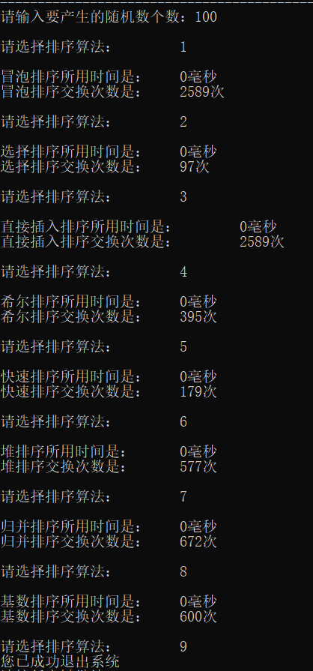
测试用例：1000个随机数排序
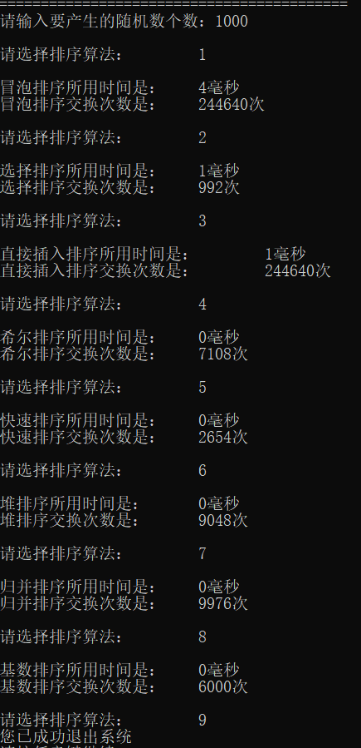
测试用例：10000个随机数排序
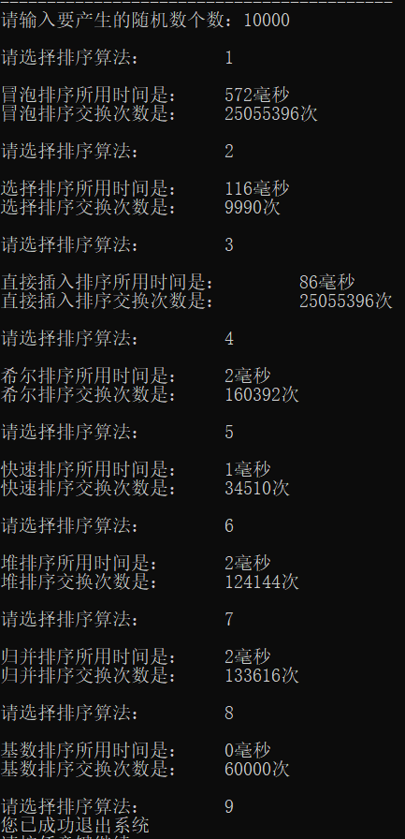
测试用例：100000个随机数排序，从基数排序开始测试：
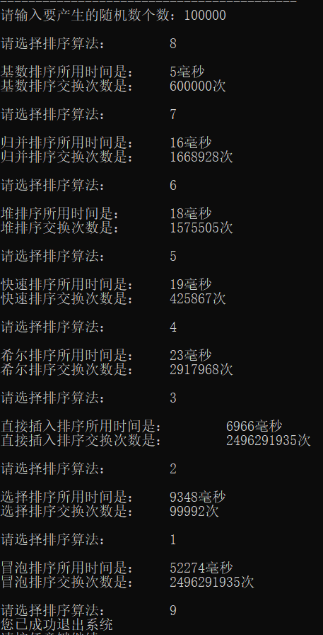

4 心得体会
排序算法的主要性能评价标准为排序交换次数与排序比较次数，此外排序的稳定性也是评价排序算法的一项重要因素。
■ 插入排序——直接插入、折半插入：当待排序的关键码序列已经基本有序时，用直接插入排序最快
■ 选择排序——选择排序、锦标赛排序、堆排序：用直接选择排序在一个待排序区间中选出最小的数据时，与区间第一个数据对调，不是顺次后移，这导致方法不稳定。当在n个数据（ n很大）中选出最小的5~8个数据时，锦标赛排序最快。锦标赛排序算法将待排序数据个数n补足到2的k次幂2^(k-1) <n ≤2^k;在堆排序中将待排序的数据组织成完全二叉树的顺序存储。
■ 交换排序——冒泡排序、快速排序：快速排序是一个递归的排序法，当待排序关键码序列已经基本有序时,快速排序显著变慢。
■ 二路归并排序：归并排序可以递归执行，归并排序需要较多的附加存储。归并排序对待排序关键码的初始排列不敏感，故排序速度较稳定。

